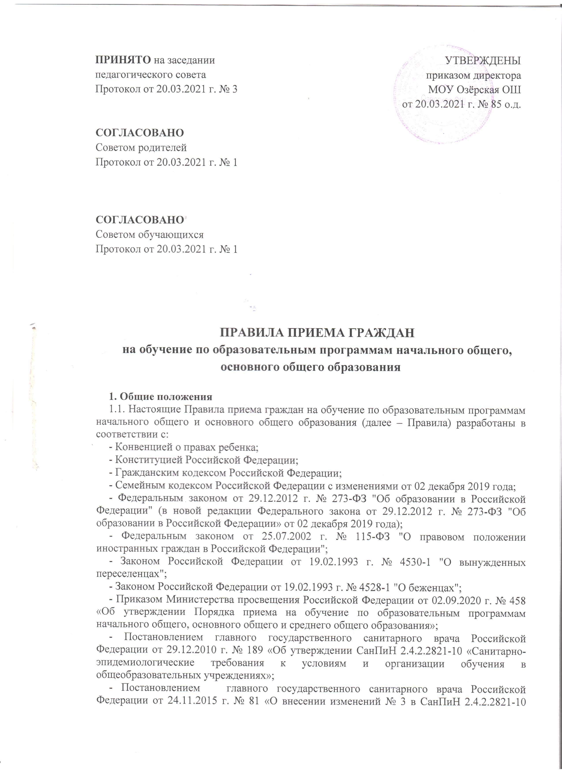

«Санитарно-эпидемиологические требованиями к условиям и организации обучения, содержания в общеобразовательных организациях»;
- Постановления Правительства Нижегородской области от 12 мая 2014 года № 321 "Об утверждении Порядка организации индивидуального отбора при приеме либо переводе в государственные и муниципальные образовательные организации Нижегородской области для получения основного общего и среднего общего и среднего общего образования с углубленным изучением отдельных учебных предметов или для профильного обучения" (в ред. постановления Правительства Нижегородской области от 25.05.2020 г. № 421);
- Постановление Администрации Пильнинского муниципального района Нижегородской области от 11 января 2021 года № 02 «О закреплении муниципальных образовательных организаций за конкретными территориями Пильнинского муниципального района»;
- Уставом Муниципального общеобразовательного учреждения Озёрской основной школы Пильнинского муниципального района Нижегородской области (далее – МОУ Озёрская ОШ).
1.2. Настоящие Правила приняты с учетом мнения совета родителей (протокол от 23.03.2021 № 1), совета обучающихся (протокол от 23.03.2021 № 1).
1.3. Настоящие Правила регламентируют порядок приема граждан на обучение по образовательным программам начального общего и основного общего образования в МОУ Озёрская ОШ.

2. Общие требования к приему обучающихся
2.1. Прием в МОУ Озёрская ОШ на обучение по основным общеобразовательным программам за счет бюджетных ассигнований федерального бюджета, бюджета субъекта Российской Федерации и местного бюджета проводится на общедоступной основе, если иное не предусмотрено Федеральным законом от 29 декабря 2012 г. № 273 -ФЗ «Об образовании в Российской Федерации».
2.2. Прием иностранных граждан и лиц без гражданства, в том числе соотечественников, проживающих за рубежом, в МОУ Озёрская ОШ на обучение по основным общеобразовательным программам за счет бюджетных ассигнований федерального бюджета, бюджета субъекта Российской Федерации и местного бюджета осуществляется в соответствии с международными договорами Российской Федерации, Федеральным законом и настоящими Правилами.
2.3. МОУ Озёрская ОШ обеспечивает прием на обучение по основным общеобразовательным программам детей, имеющих право на получение общего образования соответствующего уровня и проживающих на закрепленной территории.
2.4. Количество учащихся в МОУ Озёрская ОШ определяется условиями, созданными для осуществления образовательной деятельности, с учетом санитарных и гигиенических норм.
2.5. Прием в МОУ Озёрская ОШ осуществляется в течение всего учебного года при наличии свободных мест.
2.6. В приеме в МОУ Озёрская ОШ может быть отказано только по причине отсутствия свободных мест. В случае отсутствия свободных мест в МОУ Озёрская ОШ родители (законные представители) ребенка для решения вопроса о его устройстве в другую общеобразовательную организацию обращаются непосредственно в Управление образования, молодежной политики и спорта администрации Пильнинского муниципального района Нижегородской области.
2.7. При приеме гражданина МОУ Озёрская ОШ обязана ознакомить поступающих на обучение граждан и (или) их родителей (законных представителей) с Уставом МОУ Озёрская ОШ, с лицензией на право осуществления образовательной деятельности, со свидетельством о государственной аккредитации, с данным Порядком, с образовательными программами, реализуемыми МОУ Озёрская ОШ, распорядительным актом о закреплении территорий за муниципальными общеобразовательными учреждениями Пильнинского муниципального района и иными документами, регламентирующими организацию и осуществление образовательной деятельности в МОУ Озёрская ОШ, права и обязанности учащихся.
Копии указанных документов МОУ Озёрская ОШ размещает на информационном стенде и официальном сайте МОУ Озёрская ОШ.
2.8. При приеме на обучение по имеющим государственную аккредитацию образовательным программам начального общего и основного общего образования выбор языка образования, изучаемого родного языка из числа языков народов Российской Федерации, в том числе русского языка как родного языка, осуществляется по заявлению родителей (законных представителей).
2.9. Граждане и (или) их родители (законные представители) до завершения получения ребенком основного общего образования имеют право выбирать с учетом мнения ребенка, а также с учетом рекомендаций психолого-медико-педагогического консилиума образовательной организации, форму получения образования, а также факультативные и элективные учебные предметы, курсы, дисциплины (модули) из перечня, предлагаемого МОУ Озёрская ОШ, из компонента учебного плана, формируемого участниками образовательных отношений.
2.10. Прием детей, проживающих на закрепленной за МОУ Озёрская ОШ территории, на обучение по общеобразовательным программам осуществляется без вступительных испытаний.
2.11. Прием граждан из семей беженцев и вынужденных переселенцев осуществляется на основании записи детей в паспорте родителей (законных представителей), медицинской карты (справки) ребенка, письменного заявления с указанием адреса фактического проживания без учета наличия или отсутствия регистрационных документов.
Лицо, признанное беженцем, и прибывшие с ним члены семьи имеют право на устройство детей в образовательные организации наравне с гражданами Российской Федерации.
2.12. Для лиц, проживающих на территории, за которой закреплена МОУ Озёрская ОШ, не достигших четырнадцати лет, или находящихся под опекой, местом жительства признается место жительство их законных представителей - родителей, усыновителей или опекунов.
При раздельном проживании родителей место жительства закрепленных лиц устанавливается соглашением родителей, при отсутствии соглашения спор между родителями разрешается судом.
2.13. При приеме на свободные места детей, не проживающих на закрепленной территории, преимущественным правом обладают дети граждан, имеющих право на первоочередное предоставление места в МОУ Озёрская ОШ в соответствии с законодательством Российской Федерации и нормативными правовыми актами Нижегородской области.
2.14. В первоочередном порядке в МОУ Озёрская ОШ предоставляются места детям, указанным в абзаце втором части 6 статьи 19 Федерального закона от 27 мая 1998 г. № 76 -ФЗ «О статусе военнослужащих», по месту жительства их семей.
В первоочередном порядке также предоставляются места в МОУ Озёрская ОШ по месту жительства детям, указанным в части 6 статьи 46 Федерального закона от 7 февраля 2011 г. № 3-ФЗ «О полиции», детям сотрудников органов внутренних дел, не являющихся сотрудниками полиции, и детям, указанным в части 14 статьи 3 Федерального закона от 30 декабря 2012 г. № 283-ФЗ «О социальных гарантиях сотрудникам некоторых федеральных органов исполнительной власти и внесении изменений в законодательные акты Российской Федерации».
2.15. Прием на обучение проводится на принципах равных условий приема для всех поступающих, за исключением лиц, которым в соответствии с Федеральным законом предоставлены особые права (преимущества) при приеме на обучение.
2.16. Дети с ограниченными возможностями здоровья принимаются на обучение по адаптированной общеобразовательной программе начального общего, основного общего образования только с согласия их родителей (законных представителей) и на основании рекомендаций психолого-медико-педагогической комиссии.
2.17. Прием граждан на обучение по основным общеобразовательным программам осуществляется по личному заявлению родителя (законного представителя) .
2.18. Заявление о приеме на обучение и документы для приема на обучение, указанные в пункте 2.22 Порядка, подаются одним из следующих способов:
- лично в МОУ Озёрская ОШ;
- через операторов почтовой связи общего пользования заказным письмом с уведомлением о вручении;
- в электронной форме (документ на бумажном носителе, преобразованный в электронную форму путем сканирования или фотографирования с обеспечением машиночитаемого распознавания его реквизитов) посредством электронной почты МОУ Озёрская ОШ или с использованием функционала официального сайта МОУ Озёрская ОШ;
- с использованием функционала государственных информационных систем субъектов Российской Федерации.
2.19. Учреждение осуществляет проверку достоверности сведений, указанных в заявлении о приеме на обучение, и соответствия действительности поданных электронных образов документов. При проведении указанной проверки МОУ Озёрская ОШ вправе обращаться к соответствующим государственным информационным системам, в государственные (муниципальные) органы и учреждения.
2.20. В заявлении о приеме на обучение родителем (законным представителем) ребенка указываются следующие сведения:
- фамилия, имя, отчество (при наличии) ребенка;
- дата рождения ребенка;
- адрес места жительства и (или) адрес места пребывания ребенка;
- фамилия, имя, отчество (при наличии) родителя(ей) (законного(ых) представителя(ей) ребенка;
- адрес места жительства и (или) адрес места пребывания родителя(ей) (законного(ых) представителя(ей) ребенка;
- адрес(а) электронной почты, номер(а) телефона(ов) (при наличии) родителя(ей) (законного(ых) представителя(ей) ребенка;
- о наличии права первоочередного или преимущественного приема;
- о потребности ребенка или поступающего на обучение по адаптированной образовательной программе и (или) в создании специальных условий для организации обучения и воспитания обучающегося с ограниченными возможностями здоровья в соответствии с заключением психолого-медико-педагогической комиссии (при наличии) или инвалида (ребенка-инвалида) в соответствии с индивидуальной программой реабилитации;
- согласие родителя(ей) (законного(ых) представителя(ей) ребенка на обучение ребенка по адаптированной образовательной программе (в случае необходимости обучения ребенка по адаптированной образовательной программе);
- язык образования (в случае получения образования на родном языке из числа языков народов Российской Федерации или на иностранном языке);
- родной язык из числа языков народов Российской Федерации (в случае реализации права на изучение родного языка из числа языков народов Российской Федерации, в том числе русского языка как родного языка);
- факт ознакомления родителя(ей) (законного(ых) представителя(ей) ребенка с уставом, с лицензией на осуществление образовательной деятельности, со свидетельством о государственной аккредитации, с общеобразовательными программами и другими документами, регламентирующими организацию и осуществление образовательной деятельности, прав а и обязанности обучающихся;
- согласие на обработку своих персональных данных и персональных данных ребенка в порядке, установленном федеральным законодательством.
2.21. Образец заявления о приеме на обучение размещается МОУ Озёрская ОШ на информационном стенде и официальном сайте МОУ Озёрская ОШ в сети Интернет.
2.22. Для приема родитель (законный представитель) ребенка представляет следующие документы:
- копию документа, удостоверяющего личность родителя (законного представителя) ребенка;
- копию свидетельства о рождении ребенка или документа, подтверждающего родство заявителя;
- копию документа, подтверждающего установление опеки или попечительства (при необходимости);
- копию документа о регистрации ребенка по месту жительства или по месту пребывания на закрепленной территории или справку о приеме документов для оформления регистрации по месту жительства (в случае приема на обучение ребенка, проживающего на закрепленной территории, или в случае использования права преимущественного приема на обучение по образовательным программам начального общего образования);
- справку с места работы родителя(ей) (законного(ых) представителя(ей) ребенка (при наличии права первоочередного приема на обучение);
- копию заключения психолого-медико-педагогической комиссии (при наличии).
При посещении МОУ Озёрская ОШ и (или) очном взаимодействии с уполномоченными должностными лицами МОУ Озёрская ОШ родители (законные представители) ребенка предъявляют оригиналы документов, указанных в абзацах 2-5 настоящего пункта.
Родители (законные представители) ребенка, являющегося иностранным гражданином или лицом без гражданства, дополнительно предъявляют документ, подтверждающий родство заявителя (или законность представления прав ребенка), и документ, подтверждающий право ребенка на пребывание в Российской Федерации.
Иностранные граждане и лица без гражданства все документы представляют на русском языке или вместе с заверенным в установленном порядке переводом на русский язык.
2.23. Факт приема заявления о приеме на обучение и перечень документов, представленных родителями (законными представителями) ребенка, регистрируются в журнале приема заявлений о приеме на обучение в общеобразовательную организацию. После регистрации заявления о приеме на обучение и перечня документов, предоставленных родителями (законными представителями) ребенка, родителям (законным представителям) ребенка выдается документ, заверенный подписью должностного лица МОУ Озёрская ОШ, ответственного за прием заявлений о приеме на обучение и документов, содержащий индивидуальный номер заявления о приеме на обучение и перечень представленных при приеме на обучение документов.
2.24. Руководитель МОУ Озёрская ОШ издает распорядительный акт о приеме на обучение ребенка в течение 3 рабочих дней после приема заявления о приеме на обучение и представленных документов.
2.25. На каждого, принятого в МОУ Озёрская ОШ, формируется личное дело, в котором хранятся заявление о приеме на обучение и все представленные родителями (законными представителями) ребенка документы (копии документов).

3. Прием граждан в первый класс МОУ Озёрская ОШ
3.1. Прием заявлений о приеме на обучение в первый класс для детей, имеющих право на первоочередное или преимущественное предоставление места в МОУ Озёрская ОШ, а также проживающих на закрепленной территории, начинается 1 апреля текущего года и завершается 30 июня текущего года.
3.2. Директор МОУ Озёрская ОШ издает приказ о приеме на обучение детей, имеющих право на первоочередное или преимущественное предоставление места в МОУ Озёрская ОШ, а также проживающих на закрепленной территории, в течение 3 рабочих дней после завершения приема заявлений о приеме на обучение в первый класс.
Приказ о комплектовании 1-го класса издается не позднее 30 августа текущего года и доводится до сведения родителей (законных представителей).
Приказы размещаются в открытом доступе в день издания.
3.3. Для граждан, не проживающих на закрепленной территории, прием заявлений о приеме на обучение в первый класс начинается с 6 июля текущего года до момента заполнения свободных мест, но не позднее 5 сентября текущего года.
МОУ Озёрская ОШ имеет право осуществлять прием детей, не проживающих на закрепленной территории, ранее 6 июля текущего года, закончив прием в первый класс всех детей, проживающих на закрепленной территории. МОУ Озёрская ОШ создает комиссию по приему в 1-й класс для рассмотрения заявлений родителей (законных представителей), не проживающих на территории, за которой закреплена МОУ Озёрская ОШ, с целью исполнения законодательства Российской Федерации, Устава МОУ Озёрская ОШ и данных Правил.
3.4. МОУ Озёрская ОШ размещает на своих информационном стенде и официальном сайте в сети «Интернет» издаваемый не позднее 15 марта текущего года распорядительный акт (постановление) администрации Пильнинского муниципального района Нижегородской области о закреплении территорий за организациями Пильнинского муниципального района, осуществляющими образовательную деятельность, в течение 10 календарных дней с момента его издания.
С целью проведения организованного приема граждан в первый класс, МОУ Озёрская ОШ размещает на своих информационном стенде и официальном сайте в сети «Интернет» информацию о количестве мест в первых классах не позднее 10 календарных дней с момента издания распорядительного акта (постановления), указанного в первом абзаце настоящего пункта; информацию о наличии свободных мест для приема детей, не проживающих на закрепленной территории, - не позднее 5 июля.
3.5. Проживающие в одной семье и имеющие общее место жительства дети имеют право преимущественного приема на обучение по образовательным программам начального общего образования, если в МОУ Озёрская ОШ уже обучаются их братья и (или) сестры.
3.6. В первый класс МОУ Озёрская ОШ принимаются дети, достигшие к 1 сентября учебного года возраста не менее шести лет и шести месяцев при отсутствии противопоказаний по состоянию здоровья, но не позже достижения ими возраста восьми лет.
3.7. По заявлению родителей (законных представителей) детей МОУ Озёрская ОШ вправе разрешить прием детей в МОУ Озёрская ОШ на обучение по образовательным программам начального общего образования в более раннем или более позднем возрасте.
3.8. Организация конкурса или индивидуального отбора при приеме в первый класс МОУ Озёрская ОШ не допускается.
Собеседование учителя с ребенком возможно проводить после издания приказа о его зачислении в первый класс с целью планирования учебной работы с каждым учащимся.
3.9. Для зачисления ребенка в первый класс родители (законные представители) предъявляют документы, указанные в пункте 2.22 Порядка.
3.10. Родители (законные представители) детей имеют право по своему усмотрению представлять другие документы.
3.11. Для удобства родителей (законных представителей) детей МОУ Озёрская ОШ устанавливает график приема документов в зависимости от адреса регистрации по месту жительства (пребывания).
3.12. Граждане, представившие в МОУ Озёрская ОШ заведомо подложные документы, несут ответственность, предусмотренную законодательством Российской Федерации.

4. Прием граждан в МОУ Озёрская ОШ в порядке перевода
4.1. В случае перевода обучающегося в МОУ Озёрская ОШ из другой организации, осуществляющей образовательную деятельность, по инициативе родителей (законных представителей) несовершеннолетнего обучающегося, родители (законные представители) обращаются в МОУ Озёрская ОШ с запросом о наличии свободных мест, в том числе с использованием сети Интернет.
4.2. Для зачисления в 1-9 классы МОУ Озёрская ОШ при переводе из другой организации, осуществляющей образовательную деятельность, родители (законные представители) гражданина представляют документы, указанные в пункте 2.22 Порядка. Дополнительно предъявляются:
- личная карта гражданина, заверенная подписью директора и печатью учреждения, в котором он обучался ранее;
- ведомость текущих оценок, заверенная подписью директора и печатью учреждения, в котором он обучался ранее (при переводе обучающегося 2-9 классов в течение учебного года).
4.3. Родители (законные представители) имеют право по своему усмотрению представлять другие документы.
4.4. Зачисление обучающегося в МОУ Озёрская ОШ в порядке перевода из другой образовательной организации оформляется приказом директора в течение трех рабочих дней после приема заявления и документов, указанных в пунктах 2.22 и 4.2 Порядка, с указанием даты зачисления и класса.
4.5. МОУ Озёрская ОШ при зачислении обучающегося в порядке перевода из другой образовательной организации в течение двух рабочих дней с даты издания приказа о зачислении письменно уведомляет организацию, в которой он обучался ранее, о номере и дате приказа о зачислении обучающегося в МОУ Озёрская ОШ.

5. Организация приема на обучение по дополнительным общеразвивающим программам
5.1. На обучение по дополнительным общеразвивающим программам принимаются все желающие по возрастным категориям, предусмотренным соответствующими программами обучения.
Количество мест для обучения по дополнительным общеразвивающим программам определяется МОУ Озёрская ОШ ежегодно, не позднее 15 августа.
5.2. Прием на обучение по дополнительным общеразвивающим программам осуществляется без вступительных испытаний, без предъявления требований к уровню образования.
В приеме на обучение по дополнительным общеразвивающим программам может быть отказано только при отсутствии свободных мест. В приеме на обучение по дополнительным общеразвивающим программам в области физической культуры и спорта может быть отказано при наличии медицинских противопоказаний к конкретным видам деятельности.
5.3. Прием заявлений на обучение по дополнительным общеразвивающим программам осуществляется с 15 августа по 31 августа.
5.4. Информация о направлениях обучения по дополнительным общеразвивающим программам, количестве мест размещается на информационном стенде и на официальном сайте МОУ Озёрская ОШ в сети интернет не позднее, чем за 15 дней до начала приема документов.
5.5. Прием на обучение по дополнительным общеразвивающим программам осуществляется по личному заявлению совершеннолетнего или по заявлению родителя (законного представителя) несовершеннолетнего.
Форма заявления размещается на информационном стенде и на официальном сайте МОУ Озёрская ОШ в сети Интернет до начала приема.
5.6. Для зачисления на обучение по дополнительным общеразвивающим программам в области физической культуры и спорта совершеннолетние заявители и родители (законные представители) несовершеннолетних граждан дополнительно представляют справку из медицинского учреждения об отсутствии медицинских противопоказаний к занятию конкретным видом спорта, указанном в заявлении.
5.7. Прием заявлений, ознакомление заявителей с правоустанавливающими документами и документами, регламентирующими процесс обучения, регистрация заявлений, зачисление осуществляется в порядке, предусмотренном настоящим Положением для зачисления на обучение по программам начального общего и основного общего образования.
5.8. Зачисление в МОУ Озёрская ОШ оформляется приказом руководителя МОУ Озёрская ОШ.

